**見えない・見えにくい患者さんのために**

**－医療と福祉の連携をめざして－**

**201６年度 医療関係者向け研修会**

C:\Users\鳥居寮\AppData\Local\Microsoft\Windows\Temporary Internet Files\Content.IE5\074QRBLH\MC900285464[1].wmf

**✱ 見えにくくなって不安を抱える患者さんに、希望を持ってもらう情報提供って？✱ 忙しい医療現場で、患者さんに何ができるの？**

**✱ 医療と福祉が連携して早期に対応すると、どうして患者さんのためになるの？**

**✱ 患者さんがどう思っているのか知りたい！**

**✱ 他の病院では、ロービジョンケアをどう行っているの？どう始めたらいいの？**

**講師　横田　聡　氏（京都大学大学院医学研究科 大学院生 医師**）

**⬩⬩⬩ 医療と福祉をむすぶ医療関係者向け研修会は、今年で９回目を迎えます。⬩⬩⬩**

**✤ 日時　201６年12月1１日（日）10：00～16：00**

**✤ 場所　京都ライトハウス ４階 あけぼのホール**

**✤ 定員　30人　　　　✤ 参加費　2,000円**

**✤ 対象　医師、看護師、視能訓練士、病院スタッフのみなさま**

**プログラム**

**10：10 ～　体験 「見えない・見えにくいを疑似体験しよう」**

　　　　　　　　　　―見えなくてもできること。支援者ができること。―

**11：10 ～　講演　「スタートアップロービジョンケア」**

**横田　聡 氏 （京都大学大学院医学研究科 大学院生 医師）**

**13：00 ～**　**講演　「患者としての思い」**　視覚障害当事者

**13：50 ～　分科会**

**１「院内でできる 患者さん対応のポイント」**

牧 和義（京都ライトハウス 視覚障害者支援施設「鳥居寮」 所長）

**２「ロービジョンケアについて話そう、聴こうの会」**

野口 英樹 氏（市立福知山市民病院 視能訓練士）

**３「『連携』 医療のほんね！福祉のほんね！」**

　　高間 恵子（京都府視覚障害者協会 相談員）

**15：35 ～　まとめ**

**16：00　 　終了**

**17：00頃　 懇親会 （自由参加　二条駅近辺　参加費別途必要　約4,000円）**

**※申込み・問合せは裏面をご覧下さい。**

**主催　社会福祉法人 京都ライトハウス　　共催　公益社団法人 京都府視覚障害者協会**

**後援　京都市、京都府眼科医会　　　　 　協力　京滋視能訓練士会**

【プロフィール】　平成19年京都大学医学部医学科卒業

平成23年視覚障害者用補装具適合判定医師

平成26年障害者スポーツ医

〔申込み〕

２０１６年１１月２８日（月）までに下記申込書に必要事項をご記入の上、

E-mail・ＦＡＸ・郵便でお申込み下さい。（定員になり次第締め切ります）

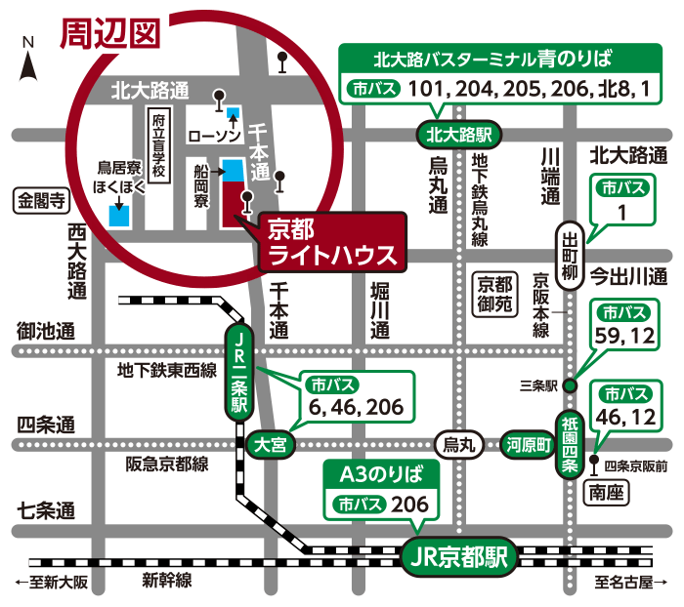

〔申込み・問合せ先〕

社会福祉法人 京都ライトハウス

相談支援室・ほくほく

〒603-8302

京都市北区紫野花ノ坊町50 鳥居寮内

ＴＥＬ　０７５－４６２－４４０５

ＦＡＸ　０７５－４６２－４４１５

E-mail　nii@kyoto-lighthouse.or.jp

ホームページ

http://www.kyoto-lighthouse.or.jp

※駐車場はございませんので、公共交通機関をご利用下さい。

**201６年度 医療関係者向け研修会 参加申込書**

|  |  |  |  |
| --- | --- | --- | --- |
|  | 男 ・ 女 | 所　属 |  |
| 職　種 |  | 経験年数 |  |
| 連絡先住所 | 〒 | | |
| TEL |  | | |
| E-mail |  | | |
| 希望分科会 | 分科会　□１ 　□２ 　□３ 　初めてご参加の方　　□ | | |
| 懇親会 | 参加　　　・　　　不参加 | | |
| 現場でお困りのこと、当研修会に望まれること等、お気軽にご記入下さい。 | | | |